附件1：
教务系统“学科竞赛”模块操作指南（学生端）

1、学生端-实践环节-学科竞赛-学科竞赛报名
进入学科竞赛报名菜单，点击“查询”按钮，可以看到学科竞赛项目列表。
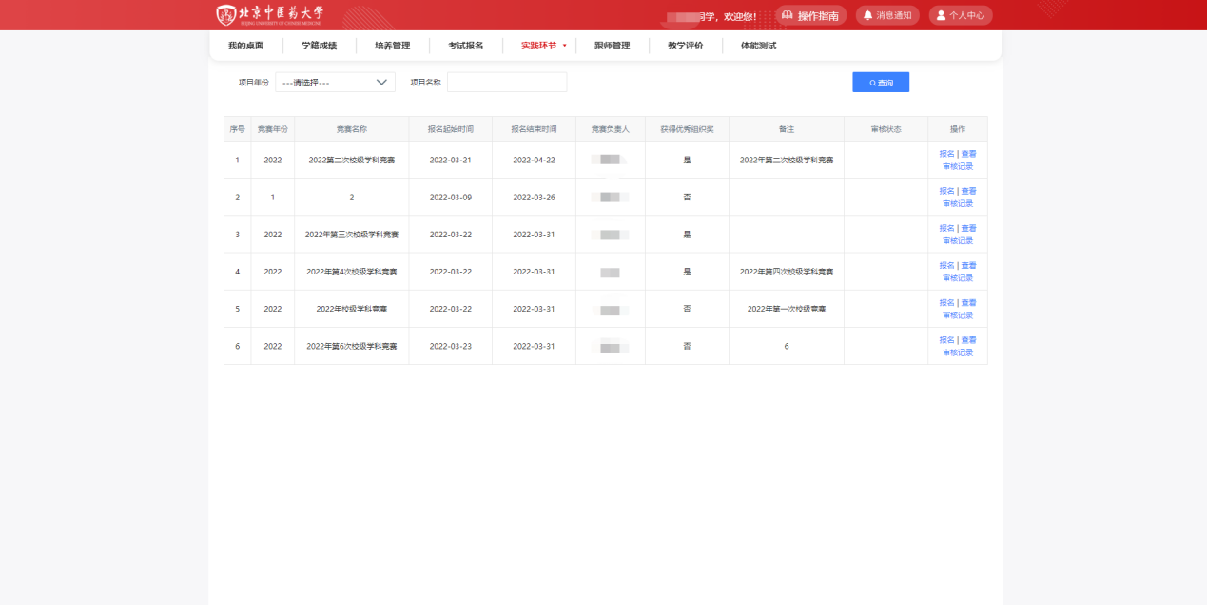
2、点击“报名”按钮，选择报名形式：“个人”；“团队”。选定指导老师，暂存可以先点击“保存”，也可以点击“保存并送审”。在弹出界面上勾选一个审核人，点击“送审”。
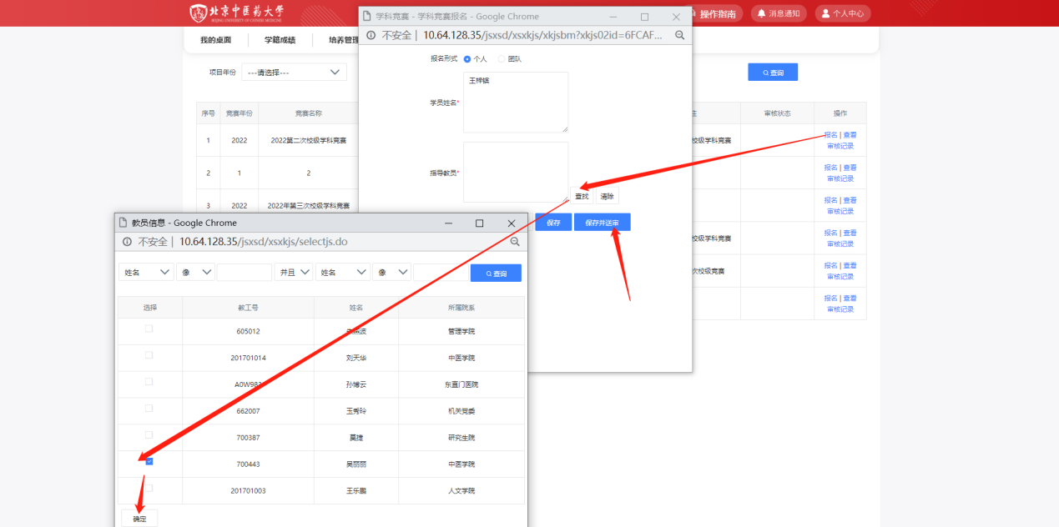
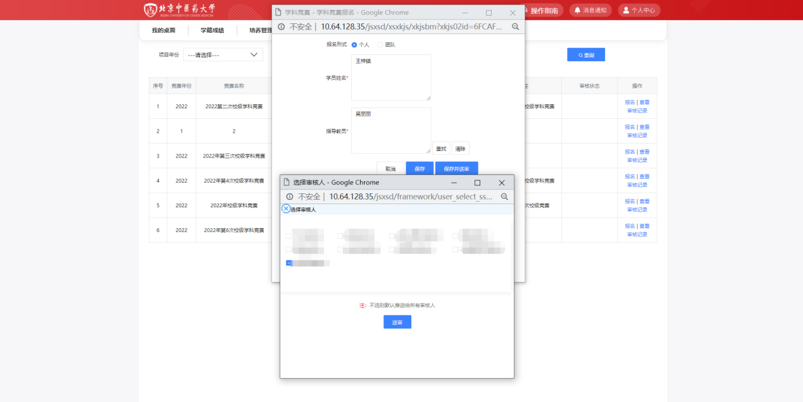
3、送审以后，学生可以关注审核状态，若审核状态变为“通过”，则学生报名成功。
